ІНСТРУКЦІЯ
порядок і правила внесення інформації до моніторингової картки проєкту
в Автоматизованій системі «Конкурс проєктів НФДУ»
у 2026 році

1. У персональному кабінеті наукового керівника проєкту, який створено в Автоматизованій системі «Конкурс проєктів НФДУ» (далі – АСКП) і з якого було сформовано і подано заявку на одержання грантової підтримки на відповідний конкурс НФДУ, міститься опція «Моніторинг». Така опція стає активною після визнання проєкту переможцем конкурсу і дозволяє науковому керівнику проєкту вести картку договору (моніторингову картку проєкту) за відповідним етапом протягом усього терміну його реалізації.
Договором на одержання грантової підтримки передбачено, що до обов’язків грантоотримувача віднесено вести моніторингову картку проєкту в Автоматизованій системі «Конкурс проєкту НФДУ» з дотриманням вимог цієї Інструкції.
2. Грантоотримувач забезпечує вчасне, достовірне та якісне ведення моніторингової картки проєкту відповідно до діючого в організації/установі грантоотримувача порядку роботи з інформацією.
3. Після укладання договору про надання грантової підтримки грантоотримувач забезпечує внесення відповідних показників до кожної із запропонованих карток (у разі наявності таких показників).
4. Відповідні показники про хід виконання проєкту вноситься до моніторингової карти:
- не пізніше 10 днів після настання відповідної події (проведення витрат, придбання обладнання/устаткування, досягнення індикаторів виконання тощо);
- кожні три місяці виконання проєкту (березень-травень 2026 року; червень-серпень 2026 року; вересень-листопад 2026 року). У разі відсутності подій (відповідної інформації) у тримісячному періоді виконання проєкту, моніторингова картка не заповнюється.
5. Моніторингова картка для переможців конкурсів на одержання щорічних грантів Президента України молодим вченим заповнюється відповідно до підпункту 13 Розділу 5 договору про надання грантової підтримки (далі – Договір) не пізніше останнього робочого дня кожного четвертого місяця з дати укладання Договору (квітень-липень 2026 року; серпень-листопад 2026 року).

ВАЖЛИВО!!!
У 2026 році моніторингова картка проєкту заповнюється лише за такими складовими, як:
1. Для переможців конкурсів:
2025.06 «Наука для зміцнення обороноздатності і національної безпеки України»;
2023.03 «Передова наука в Україні»;
2025.07 «Передова наука в Україні 2026-2028»;
2023.05 «Дослідницькі інфраструктури для проведення передових наукових досліджень»
лише за розділами «Обладнання/Устаткування» та «Індикатори виконання етапу».
2. Для переможців конкурсів:
«Конкурс на одержання грантів Президента України для підтримки наукових досліджень і розробок молодих вчених-докторів філософії/кандидатів наук (до 35 років включно)»;
«Конкурс на одержання грантів Президента України для підтримки наукових досліджень і розробок молодих вчених-докторантів (до 35 років включно)»;
«Конкурс на одержання грантів Президента України для підтримки наукових досліджень і розробок молодих вчених-докторів наук (до 40 років включно)»;
«Конкурс на одержання щорічних грантів Президента України докторам наук (до 45 років включно) для проведення наукових досліджень і розробок»
лише за розділом «Індикатори виконання етапу».

РОЗДІЛИ МОНІТОРИНГОВОЇ КАРТКИ ПРОЄКТУ
які заповнюються грантоотримувачами в 2026 році

Обладнання/устаткування
№  з/п | Найменування обладнання  /устаткування | Вартість за договором,  тис. грн. | Фактична вартість придбання,  тис. грн. | Відхилення,  тис. грн. | Дата придбання | Видаткова накладна, платіжна інструкція | Поставлено на облік,  дата
1 | 2 | 3 | 4 | 5 | 6 | 7 | 8
1 |  |  |  |  | 21.07.2025 | завантажити | 18.08.2025
….. | ………………….. | ……… |  |  | …………. | ………… | ……………
n

До розділу моніторингової катки «Обладнання/устаткування» вноситься інформація щодо планових показників за статтею витрат «Обладнання та устаткування», що міститься в договорі про надання грантової підтримки (похідна інформація – Додаток 3 до Договору «Кошторис витрат проєкту та Розрахунки до Кошторису витрат»). У разі придбання за рахунок коштів гранту НФДУ відповідного обладнання/устаткування, грантооримувачем вноситься така інформація до моніторингової картки проєкту – проставляється дата придбання, дата постановки на облік придбаного за кошти гранту обладнання та устаткування, а також завантажуються у вигляді об’єднаного PDF-файлу загальним обсягом до 10 Mb видаткова накладна і платіжна інструкція (по кожній окремій позиції обладнання та устаткування).

Індикатори виконання етапу
№  з/п | Індикатор виконання | Передбачено ТЗ та КП | Фактично отримано | Відхилення | Причина відхилення
1 | 2 | 3 | 4 | 5 | 6
1
….. | ………………….. | ……… |  |  | ………….
n

До розділу моніторингової катки «Індикатори виконання етапу» вноситься планова інформація, що міститься в договорі про надання грантової підтримки (похідна інформація – Технічне завдання до проміжного етапу проєкту з виконання наукового дослідження і розробки та Календарний план виконання наукового дослідження і розробки). Індикатор виконання прописується у вигляді запланованого результату, наприклад:
- Стаття у журналі, що індексуються наукометричними базами даних Scopus та/або Web of Science Core Collection, із квартилем Q1 i Q2 на момент опублікування;
- Міжнародна наукова конференція «______________» та ін.
У колонці «Передбачено ТЗ та КП» проставляються:
- для Технічного завдання – номер та назва індикатору з Таблиці «Заплановані наукові або науково-технічні результати, які очікуються отримати в рамках остаточного етапу виконання Проєкту»;
- для Календарного плану номер з колонки «Індикатори виконання (науковий або інший результат, який буде отримано в межах етапу. Має відповідати і узгоджуватись з п. 5.1 ТЗ і подано у більш узагальненому вигляді. Подаються у вигляді якісно-кількісних показників)».
Фактично отримані індикатори виконання етапу вносяться до моніторингової картки проєкту відразу після їх фактичного отримання.

Рекомендації
Щодо заповнення моніторингової картки проєкту в
АС «Конкурс проєктів НФДУ»
(технічна частина)

Вхід до моніторингового картки проєкту здійснюється через особистий кабінет наукового керівника проєкту в АСКП. У лівій колонці адмінпанелі обирається опція «Моніторинг» і наступним кроком в чекбоксі обирається відповідний конкурс.

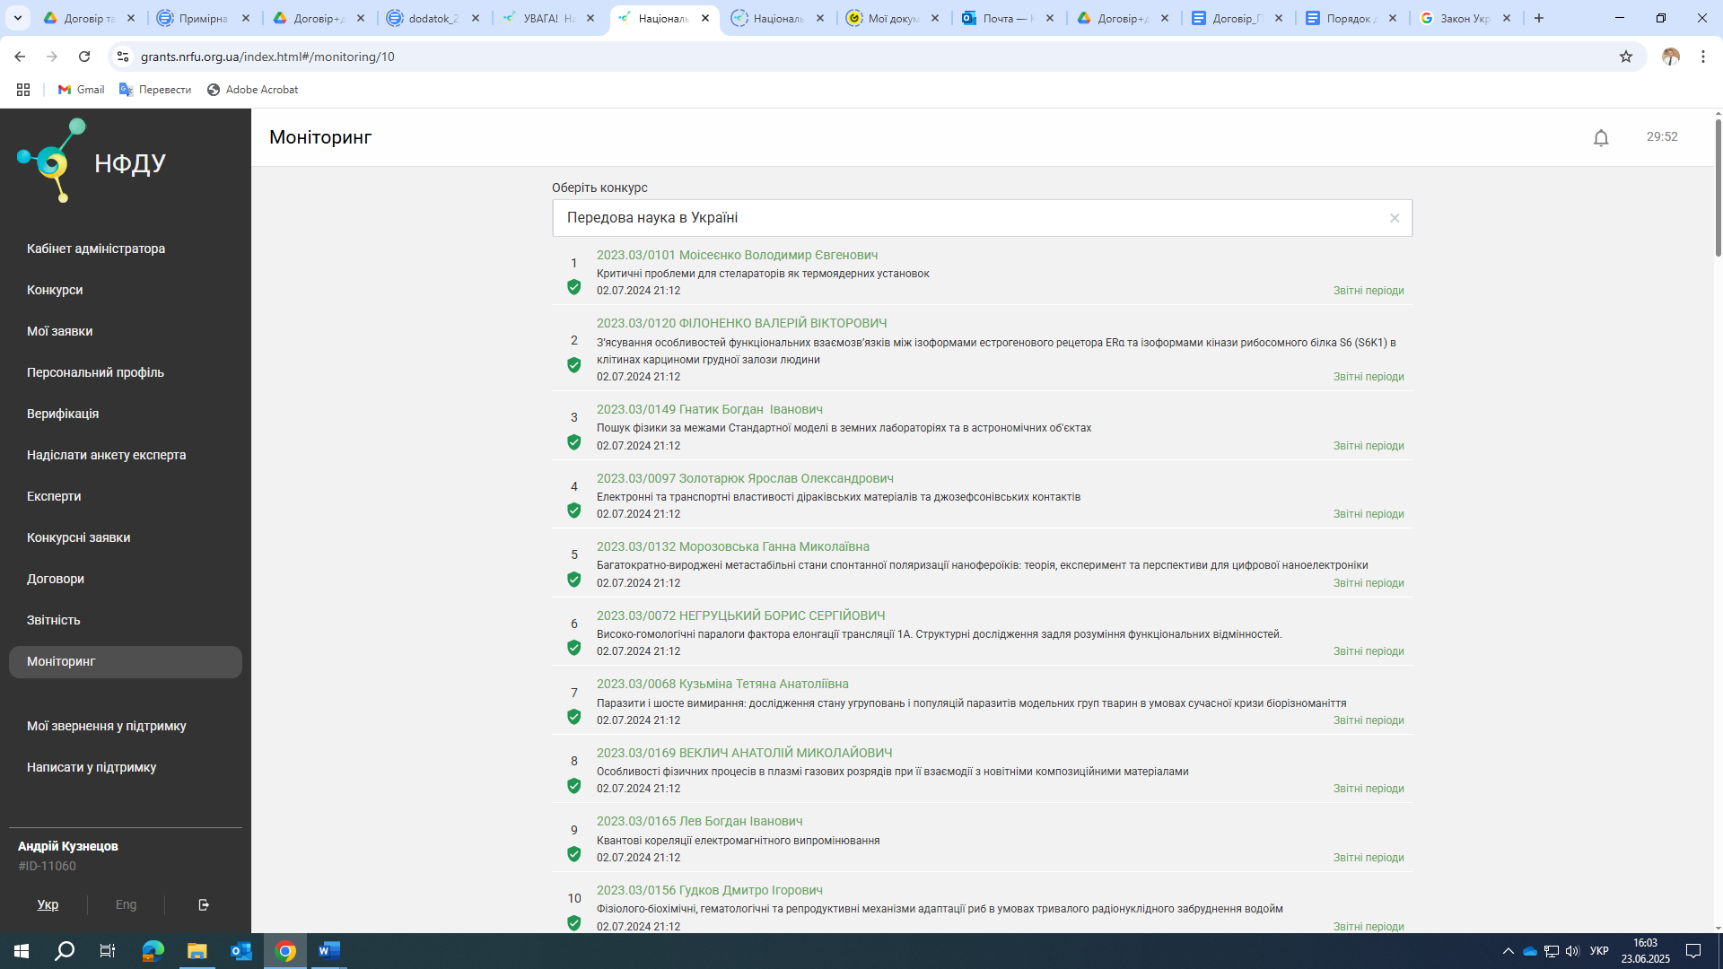

Наступний крок полягає у виборі проєкту

Обраємо Звітний період

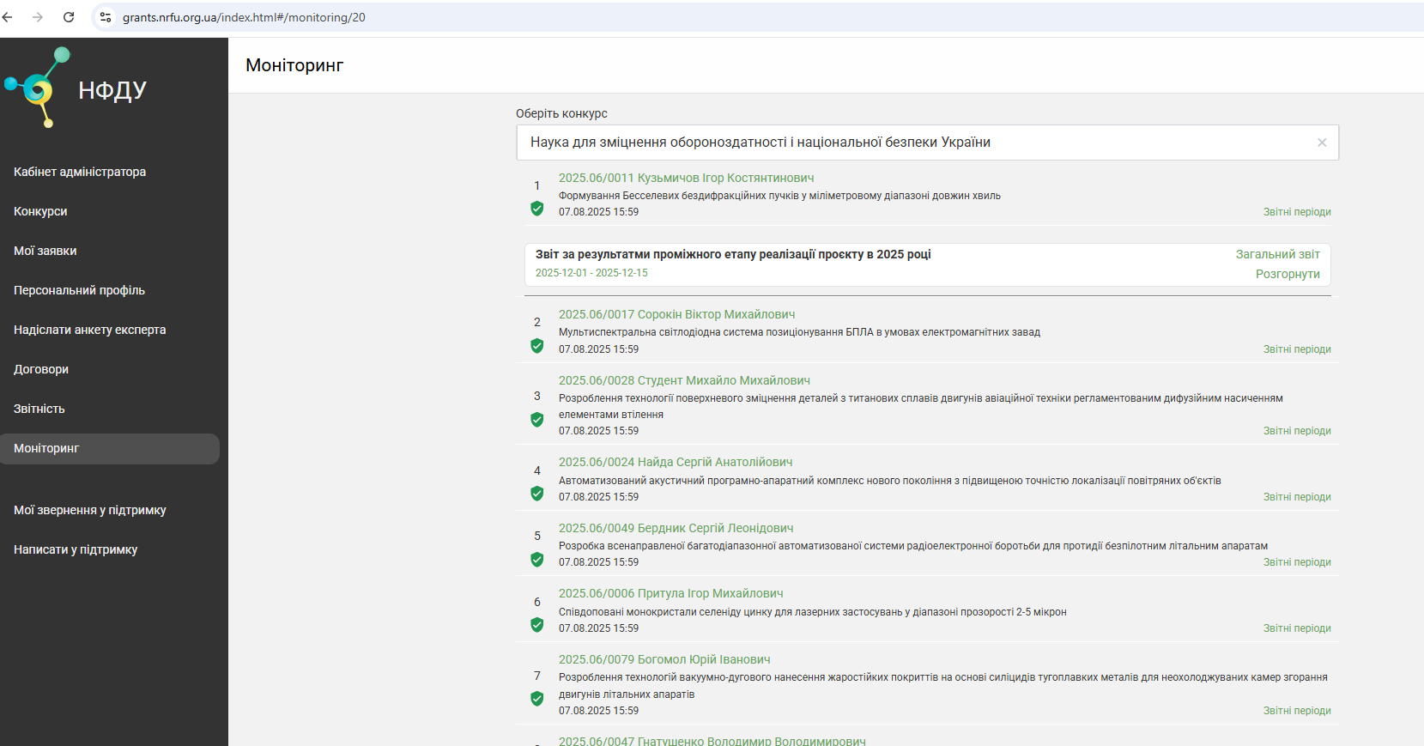

Обираємо опцію Загальний звіт
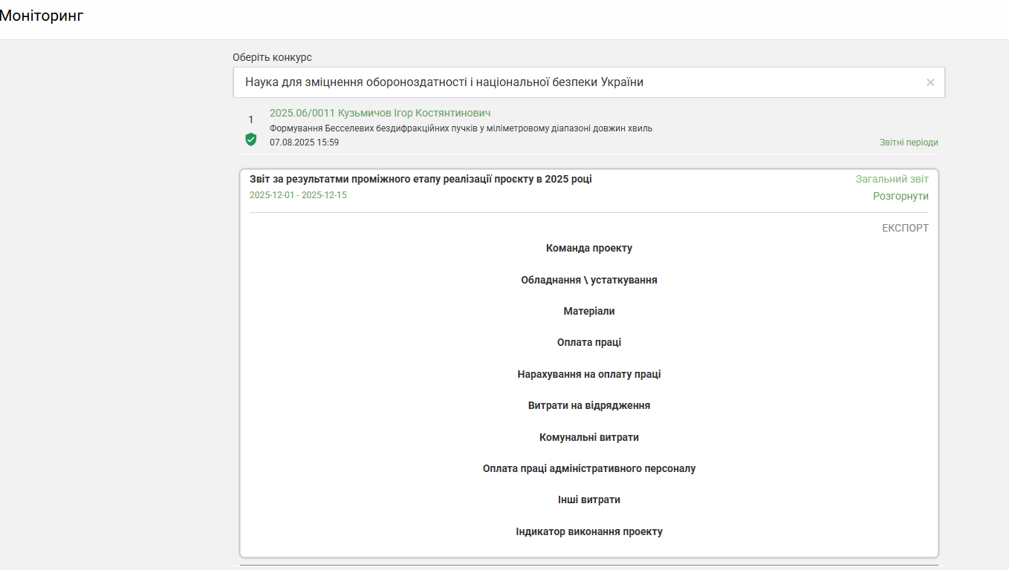

Обираємо опцію Додати звіт

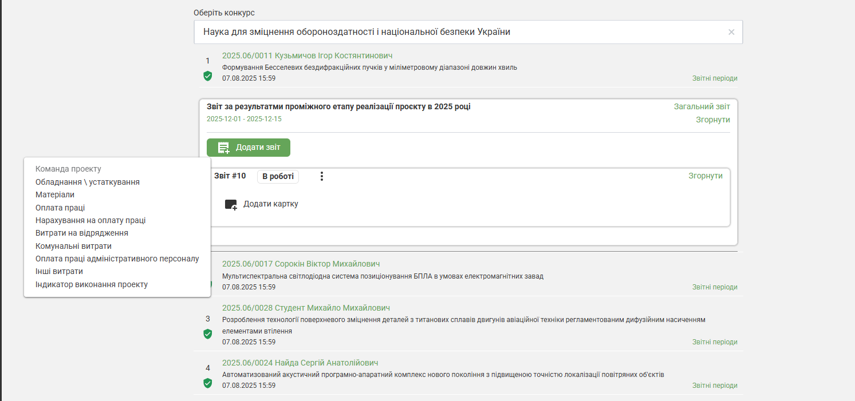

Поетапно заповнюється кожний із необхідних розділів моніторингової картки проєкту

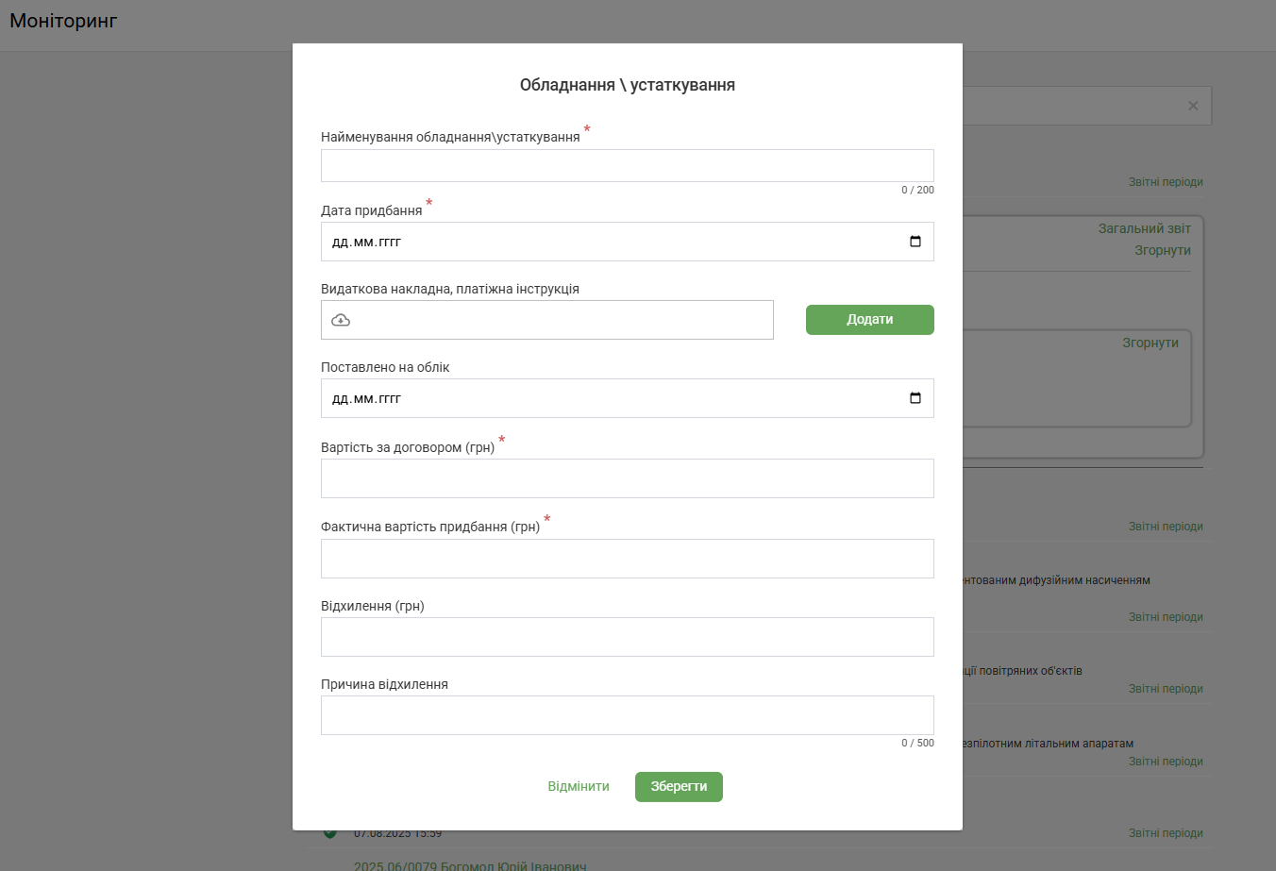

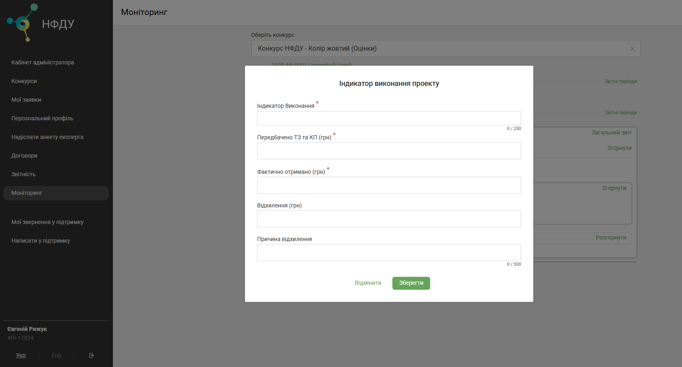

Після завершення процесу внесення інформації до моніторингової картки проєкту скористатись опцією «Надіслати».
В АСКП відкривається доступ до заповнення моніторингової картки проєкту після укладання договору про надання грантової підтримки і закривається відповідно до дати, визначеній в договорі про надання грантової підтримки (останній день подачі звітної документації).
Інформація, внесена до моніторингової картки проєкту має відповідати звітним даним, що містимуться у звіті про використання бюджетних коштів за відповідний етап реалізації проєкту.

